职业卫生报告网上公开信息表

用人单位名称 | 绍兴市城发建筑工业化制造有限公司 |  | 联系人 | 卢岳标
单位地址 | 滨海工业区九七丘
项目名称 | 绍兴市城发建筑工业化制造有限公司
项目类型 | 定期检测
技术服务项目组人员 | 金嘉敏、王益灵、范有军
报告签发日期 | 2025.8.27
现场调查人员 | 金嘉敏、俞海镔 | 现现场采样、现场检测人员 | 金嘉敏、王益灵、范有军
陪同人 | 卢岳标 | 时间 | 2025.5.6
图像影像 | 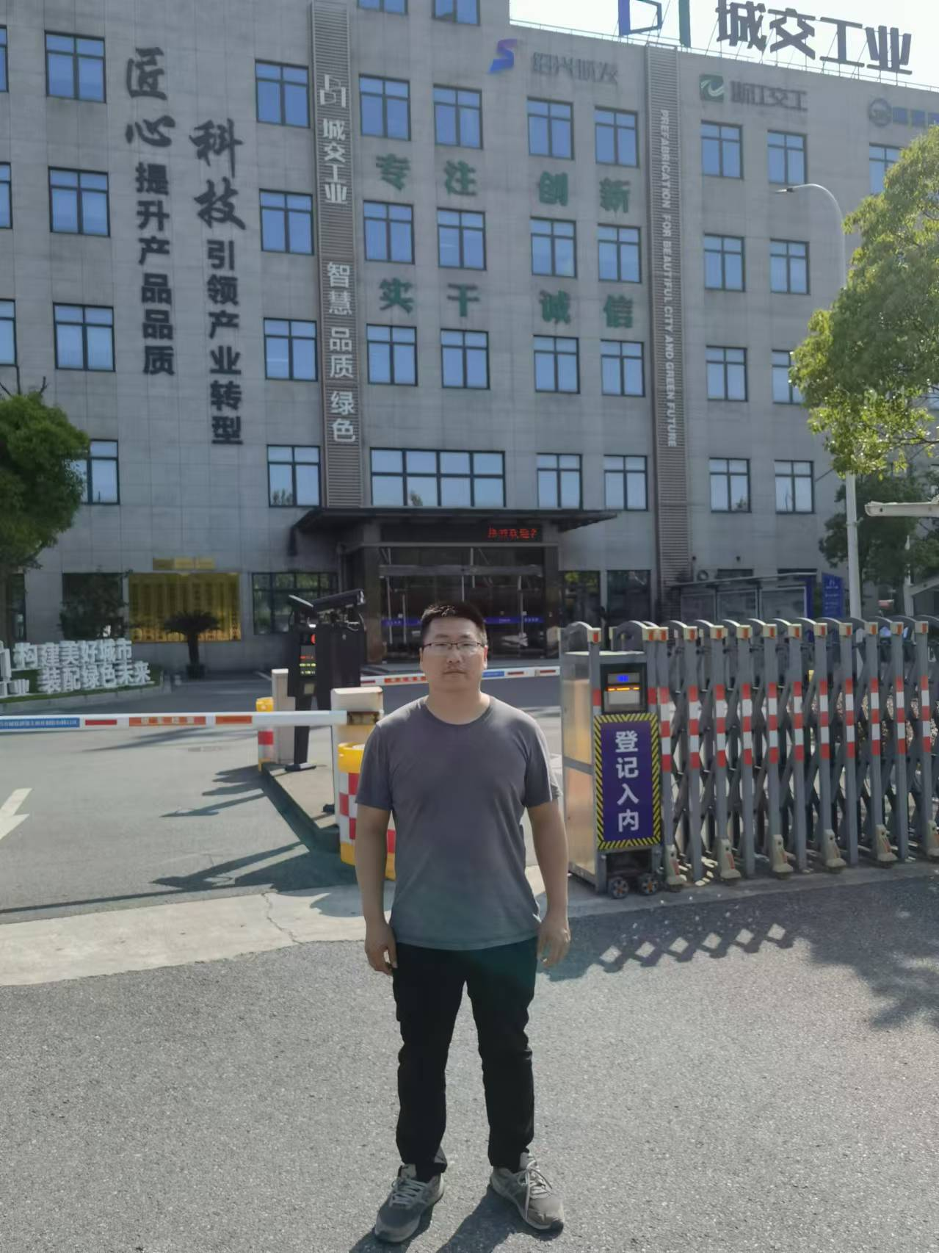
 | 现场调查
 | 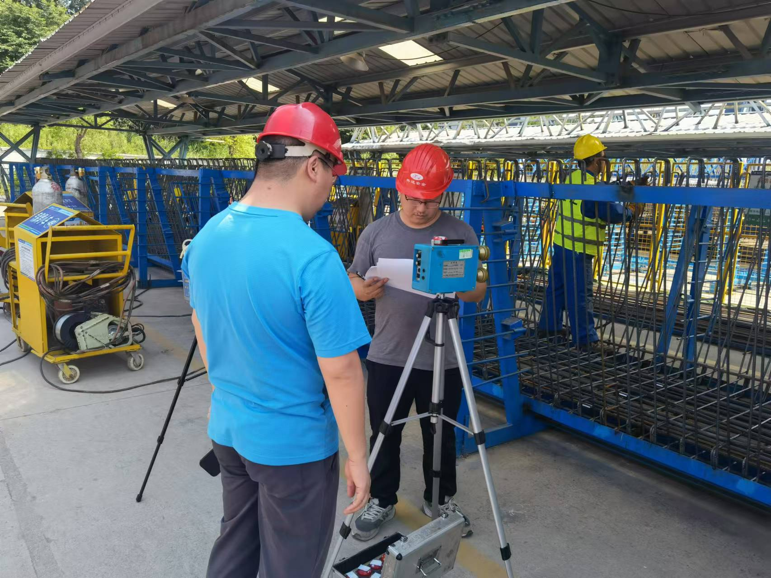
 | 现场采样、检测

